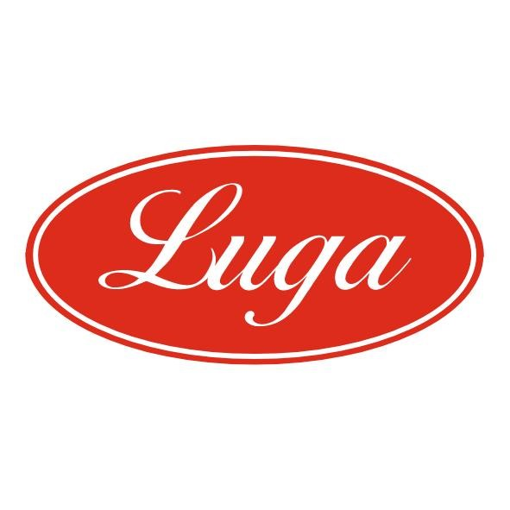Pizzeria Luga

Týždenné menu 29.09.-03.10.2025
Cena denného menu je 6,50 € vrátane polievky

Pondelok: 29.09.2025
Polievka: Bryndzový demikát 1,7 250ml
Slepačí vývar 1,3,9 250ml
1. Pikantné kuracie s hubami, dusená ryža 1,18 140/200g
2. Bravčové kocky s mrkvou a so smotanou, cestoviny 1,7 140/200g
3. Ovocné guľky s posýpkou 1,3,7 350g

Utorok: 30.09.2025
Polievka: Krémová zemiaková polievka, krutóny 1,7,17 250ml
Slepačí vývar 1,3,9 250ml
1. Grilovaný encián s brusnicovou omáčkou, americké zemiaky 1,7 140/200g
2.Koložvárska kapusta, kyslá smotana, chlieb 1,7,17 140/200g
3. Ovocné guľky s posýpkou 1,3,7 350g

Streda 01.10.2025
Polievka: Karfiolová so zeleninou 1 250ml
Slepačí vývar 1,3,9 250ml
1. Kuracie rezančeky s kukuricou, hranolky 1 140/200g
2. Čevapčiči, zemiaková kaša, cibuľa , horčica 1,3,10,17 140/200g
3. Ovocné guľky s posýpkou 1,3,7 350g

Štvrtok 02.10.2025
Polievka: Rassolník 1 250ml
Slepačí vývar 1,3,9 250ml
1. Kuracie prsia na karí s ananásom, dusená ryža 1 140/200g
2 . Francúzske zemiaky, kyslá uhorka 1,3,7,17 140/200g
3. Ovocné guľky s posýpkou 1,3,7 350g

Piatok 03.10.2025
Polievka: Polievka so zelenej fazuľky 1,7 250ml
Slepačí vývar 1,3,9 250ml
1. Kuracie so šunkou a so syrom, americké zemiaky 1,7 140/200g
2. Bravčové na zelenine, tarhoňa 1,3,17 140/200g
3. Ovocné guľky s posýpkou 1,3,7 350g

Zoznam alergénov Obilniny obsahujúce lepok a výrobky z nich 2. Kôrovce a výrobky z nich 3. Vajcia a výrobky z nich 4. Ryby a výrobky z nich 5. Arašidy a výrobky z nich 6. Sójové bôby a výrobky z nich 7. Mlieko a výrobky z neho (vrátane laktózy) 8. Orechy, t. j. mandle, lieskové orechy, vlašské orechy, kešu, orechovce, para orechy, kokosový orech, pistácie, makadamové orechy a queenslandské orechy a výrobky z nich 9. Zeler a výrobky z neho 10. Horčica a výrobky z nej 11. Sezamové semená a výrobky z nich 12. Kysličník siričitý a siričitany v koncentrácii maximálne 10 mg/kg alebo 10 mg/liter vyjadrené ako SO2 13. Vlčí bôb a výrobky z neho 14. Mäkkýše a výrobky z nich 15. Citrusové plody a výrobky z nich 16. Med a výrobky z neho 17. Cesnak a výrobky z neho18. Chilli, feferóny a výrobky z nich
Váha mäsa je uvedená v surovom stave!

